СОВЕТ  МУНИЦИПАЛЬНОГО ОБРАЗОВАНИЯ  ГОРОДСКОГО ОКРУГА «СЫКТЫВКАР» |  | «СЫКТЫВКАР» КАР КЫТШЛÖН МУНИЦИПАЛЬНÖЙ ЮКÖНСА СÖВЕТ

РЕШЕНИЕ
ПОМШУÖМ

от 17 марта 2022 г. № 13/2022 – 193

О внесении изменений в решение Совета муниципального образования городского округа «Сыктывкар» от 28.10.2017 № 24/2017-330 «Об утверждении Правил благоустройства муниципального образования городского округа «Сыктывкар»»

Руководствуясь Федеральным законом № 131-ФЗ от 06.10.2003 «Об общих принципах организации местного самоуправления в Российской Федерации», Уставом муниципального образования городского округа «Сыктывкар», по результатам рассмотрения протеста прокуратуры города Сыктывкар от 28.05.2021 № 07-02-2021 на решение Совета муниципального образования городского округа «Сыктывкар» от 28.10.2017 № 24/2017-330, на основании решений, принятых на заседаниях Рабочей группы по координации мероприятий, связанных с рассмотрением предложений (замечаний) по внесению изменений в Правила благоустройства муниципального образования городского округа «Сыктывкар»,

Совет муниципального образования городского округа «Сыктывкар»
РЕШИЛ:
1. Внести в решение Совета муниципального образования городского округа «Сыктывкар» от 28.10.2017 № 24/2017-330 «Об утверждении Правил благоустройства муниципального образования городского округа «Сыктывкар»» следующие изменения:
в Приложении к решению:
  - Наименование Приложения изложить в следующей редакции:
«Правила благоустройства муниципального образования городского округа «Сыктывкар».».
1.2. Пункт 12.12.1 раздела 12 дополнить абзацем вторым следующего содержания:
«Прокладка (при строительстве, ремонте, реконструкции) линий электропередач, линий уличного освещения надземным способом в соответствии с законодательством РФ допускается в территориальных зонах СХ (зона сельскохозяйственного использования) и Ж-5 (зона ведения садоводства и огородничества), установленных Правилами землепользования и застройки МО ГО «Сыктывкар», утвержденными решением Совета МО ГО «Сыктывкар», при условии обоснования отсутствия технической возможности их прокладки подземным способом (в том числе методом горизонтально направленного бурения).».
1.3. В Приложении № 3 к Правилам благоустройства муниципального образования городского округа «Сыктывкар»:
1.3.1. В разделе 4:
1.3.1.1. Пункт 4.9.1 изложить в следующей редакции:
«4.9.1. Для зданий, строений и сооружений - конструкцию, изготовленную в антивандальном исполнении из:
- металлической задней стенки с размещенным на ней электрооборудованием;
- формованной крышки, выполненной из листового полиэтилентерефталата (далее - ПЭТ) либо из листового поливинилхлорида (далее - ПВХ); на синем фоне буквы белого цвета, пиктограммы белого цвета.».
1.3.1.2. Пункт 4.9.3 изложить в следующей редакции:
«4.9.3. Адресные указатели без подсветки изготавливаются из:
- металлической задней стенки без размещения на ней электрооборудования;
- формованной крышки, выполненной из листового ПЭТ либо из листового ПВХ; на синем фоне буквы белого цвета.».
1.3.2. Пункт 9.2 раздела 9 изложить в следующей редакции:
«9.2. Контроль за соблюдением установленных настоящими Требованиями сроков установки и правил размещения и содержания адресных указателей осуществляется Управлением жилищно-коммунального хозяйства администрации МО ГО «Сыктывкар», Управлением архитектуры, городского строительства и землепользования администрации МО ГО «Сыктывкар» и администрациями Эжвинского района МО ГО «Сыктывкар», п.г.т. Краснозатонский, п.г.т. Верхняя Максаковка, п.г.т. Седкыркещ (на подведомственных территориях соответственно).».
1.3.3. В Приложении № 2 к Требованиям раздел 2.0 изложить в следующей редакции:

«2.0. Квартальный адресный указатель. Описание
Версия для размещения на перекрестках улиц
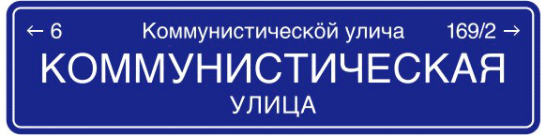 | 
Указатель названия улицы  Размер: 1300 x 325 мм | Указатель номера дома  Размер: 325 x 325 мм
Версия для размещения между перекрестками улиц

Указатель названия улицы  Размер: 1300 x 325 мм | Указатель номера дома  Размер: 325 x 325 мм
Версия для размещения в тех случаях, когда отсутствует техническая возможность установки отдельных указателей названия улицы и номера дома
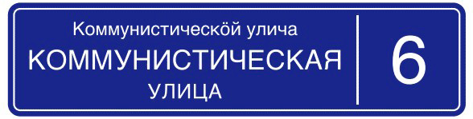
Совмещенная версия адресного указателя
Размер: 1300 x 325 мм
Конструкция со световым подсветом  Основа: ПЭТ либо ПВХ 8 мм  Подсветка: Светодиодная техника + блок питания  Лицевая часть: Молочное матовое акриловое стекло 3 мм  Боковая часть: Молочное матовое акриловое стекло 3 мм  Цвет пленки: 049 (Королевский синий), 19-3955 TCX (Королевский синий).  Плоттерная резка. Оклейка лицевой и боковых частей. | Конструкция эконом (без светового подсвета)  Основа: Алюминиевый композитный материал 3 мм  Нанесение: УФ-печать
 | 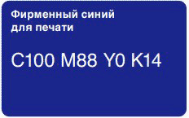
».
2. Настоящее решение вступает в силу со дня его официального опубликования, за исключением пункта 1.3 настоящего решения, который вступает в силу с 01.07.2022 г.

Глава МО ГО «Сыктывкар» -
руководитель администрации Н.С. Хозяинова

Председатель Совета
МО ГО «Сыктывкар» А.Ф. Дю

